学校感染症経過報告書
保護者記入
小野市立中番小学校長 様
年 組 番 名前 （ ）

保護者名（ ）
上記の者は、下記のとおり学校感染症を発症後、一定期間療養したことにより、自宅待機期間が終了したので報告します。
- 受診についてご記入ください。
受診医療機関名： 受診日： 月 日（ ）
- 該当する病名に☑を入れてください。
病 名 | 出席停止の期間
□インフルエンザ  □A型 □B型 □その他（ ） | 発症した後５日を経過し、かつ解熱後２日を経過するまで
□新型コロナウイルス感染症 | 発症した後５日を経過し、かつ解熱後１日を経過するまで
□流行性耳下腺炎  （おたふくかぜ） | 耳下腺・顎下腺・舌下腺の腫脹が発現後５日を経過し  かつ全身状態が良好になるまで
□水痘（水ぼうそう） | すべての発疹が痂皮化する（かさぶたになる）まで
□咽頭結膜炎（プール熱） | 主な症状（発熱、咽頭炎、結膜炎等）が消退した後、２日を経過するまで
□麻疹（はしか） | 発疹に伴う発熱が解熱した後、３日を経過するまで
□風疹 | 発疹が消失するまで
□百日咳 | 特有の咳が消失、または５日間の適切な抗菌薬療法が終了するまで
□結核及び髄膜炎菌性髄膜炎 | 症状により学校医その他の医師が感染のおそれがないと認めるまで
□その他 | （ ）
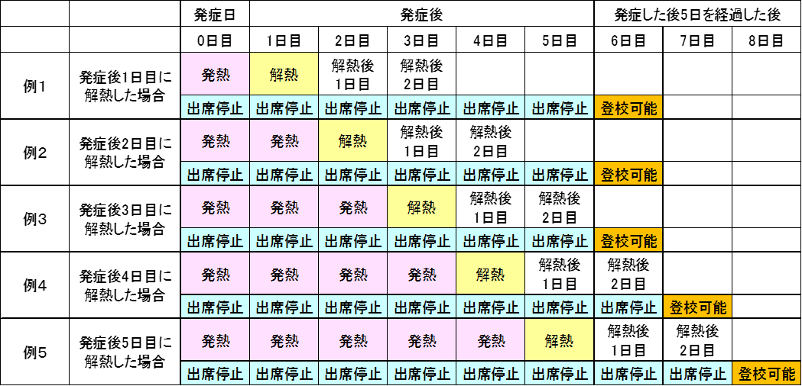
- 日付をご記入ください。 【インフルエンザ出席停止期間早見表】
発症日  (発熱等の症状が出た日) | 月 日（ ）
解熱日  （症状が消失した日） | 月 日（ ）
登校再開日 | 月 日（ ）

